**ESTUDIO PREVIO PRÁCTICA 2**

**ACELERÓMETROS**

**Estudio previo**

**Módulo ThinkerKit basado en acelerómetro LIS344AL**

Consultar las hojas características del módulo ThinketKit basado en el acelerómetro LIS344AL de ST Microelectronics, y contestar a las siguientes preguntas:

**1-** ¿En cuántos ejes puedes medir la aceleración?

En tres ejes ortogonales.

**2-** Valor de alimentación requerido para el módulo y rango de valores de tensión de salida en cada eje

Alimentado a 3.3V:

Salida de 0 a 5V; 2.5V = 0 G.

**4-** Rango de medida del acelerómetro LIS344AL

±3.5 G

**5-** ¿A qué valores de tensión de salida se corresponde teóricamente una aceleración de +1g en uno de sus ejes? ¿Y -1g? ¿Y 0 g?

-1 G = 1.2 V

1 G = 1.8 V

**Ejemplo de programa arduino para el módulo ThinkerKit**

En la nota de aplicación ThinkerKit2-3AxisAccelerometer programa arduino.pdf se ofrece un ejemplo de aplicación de un programa arduino para el módulo ThinkerKit. En esta práctica se ha adaptado el módulo para tener acceso directo a los 5 pines de salida del módulo (Fig. 1)

|  |  |  |  |  |
| --- | --- | --- | --- | --- |
| X | - | Z | + | Y |

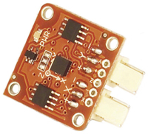 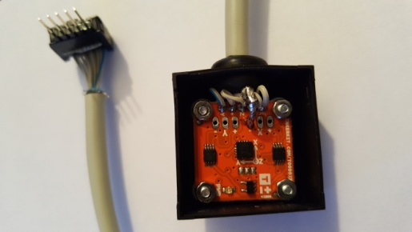 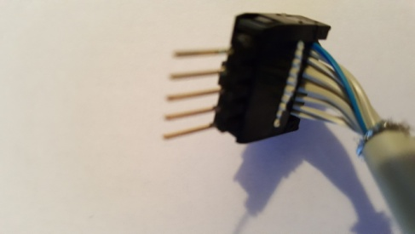

***Fig 1:*** Sensor LIS344AL y la placa de acondicionamiento ThinketKit con su cable de conexionado

**6-** ¿Cuántos y cuáles son los ejes de la aceleración que este programa permite medir?

Este programa permite medir la aceleración en dos ejes, concretamente en los ejes X y Y.

**7-** ¿A qué pines del arduino UNO habría que conectar los 5 pines de salida del ThinkerKit para que el programa arduino funcionara correctamente?

|  |  |  |  |  |
| --- | --- | --- | --- | --- |
| X | - | Z | + | Y |

X: Al pin A0

Y: Al pin A1

+: Al +5V

-: Al ground.

Z: No hace falta conectarlo.

**8-** Según el programa, ¿Hace falta añadir algún componente hardware extra, a parte del módulo ThinkerKit y la placa arduino? ¿Para qué?

Hace falta añadir el módulo T010111, se trata de un módulo con un LED azul. Es necesario para la implementación que realiza el programa, el cual mediante un PWM en la salida digital numero 10 y 11, controla la intensidad de dicho LED en función de la aceleración.

**9-** ¿Qué función realiza la siguiente instrucción del programa arduino?

outputValue1 = map(sensorValue1, 0, 1023, 0, 255);

La instrucción map coje el valor sensorValue1, y realiza un remapeo de dicho valor, el remapeo consiste en pasar de una escala que va de 0 a 1023 que tomará dicho sensorValue1 en principio y pasarlo a la escala 0 a 255, de modo que cuando sensorValue1 sea 0, pasará a ser 0, cuando valga 1023 pasará a ser 255 y cuando valga 512 pasará a ser 128.

**10-** ¿Qué instrucción o instrucciones añadirías para poder visualizar teóricamente el verdadero valor de la aceleración?

Para realizar el valor correcto de la aceleración se debería aplicar la función de transferencia del sensor; en primer lugar se debería convertir el valor del analogRead a voltios y después aplicar la función de transferencia que nos pasa de voltios a G’s de aceleración.

$$Aceleración=1.4·V-3.5 [G]$$